Servicio SMSEmpresarial.com

SMSempresarial.com es un sistema WEB que brinda el envío de mensajes de texto (SMS) y WhatsApp (WAP) a teléfonos celulares en Costa Rica y a diferentes países.

Los mensajes pueden ser dirigidos a sus parientes, amigos, clientes, proveedores, mensajeros o compañeros de trabajo, con el fin de hacerles llegar algún comunicado, acordar citas, reuniones familiares, recordatorios y cualquier otro tema de interés que desee comunicar.

Son utilizados también desde un sistema o aplicación a una persona (A2P), como doble factor de seguridad (2FA) o Token.

Los mensajes son enviados mediante la aplicación publicada en la Web SMSEmpresarial.com para lo cual se debe crear una cuenta en el portal. El sistema es multi empresa o multi departamento, por lo que permite que, con un solo usuario, en caso de contar con varias cuentas podrá cambiarse entre las mismas sin necesidad de salir de sesión e iniciar con otra cuenta.

Actualmente tenemos una capacidad de envío de más de 100,000 SMS por hora y envío de WhatsApp directamente con Meta por lo que también contamos con una excelente velocidad y sin restricción de cantidades de envío desde el primer día.

En el caso de WhatsApp estamos integrados mediante WEB WhatsApp y directamente con Meta (Facebook), este último para poder hacer los envíos directos y se tenga la mayor velocidad de envío y sin restricciones de cantidad de envío desde el inicio de la plataforma.

Algunas de las funciones de envío y recepción del sistema son:

Envío de mensaje individuales

La solución permite el envío de mensajes de texto o WhatsApp individuales a teléfonos no registrados, contactos o listas de contactos. Estos envíos pueden ser enviados de forma inmediata o programados para un envío posterior.

Envío de Campañas

Este servicio permite enviar mensajes SMS o WhatsApp masivos con el mismo texto o bien personalizarlo mediante diferentes variables. Para esto se sube un archivo con formato (XLSX, CSV, XML y TXT) con los teléfonos y las diferentes variables. El sistema le preguntará si desea enviar la campaña de forma inmediata o bien puede programar para una fecha y hora posterior. Además, le permite eliminar números duplicados a la hora de realizar envíos.

De E-mail a SMS

Para convertir correos electrónicos a SMS, contamos con la opción de poder definir en el Asunto “Subject” del correo con unos parámetros, entre los cuales se incluye el número de teléfono y en el Cuerpo del correo “Body” el contenido que se enviará en el mensaje de SMS.

La otra opción es poder agregar el número de teléfono a un contacto o estos contactos a su vez en una lista de distribución. En ambos casos el sistema le generará un correo electrónico que el mismo será convertido a SMS al recibirlo.

Webservice de envío

El cliente tiene la opción de poder enviar mensajes de texto SMS o WhatsApp por API, mediante un webservice REST en GET o POST, Webservice SAOP y puede utilizar para autenticación OAuth 2.0.

Recepción de mensajes

El sistema permite realizar la recepción de mensajes SMS o WhatsApp. En el caso de números no exclusivos de SMS, el mensaje quedará asignado al último mensaje enviado un máximo de 48 horas. Para los números exclusivos, se asigna cualquier mensaje que llegue a la cuenta.

Los mensajes recibidos quedan en un panel y en el reporte de recepción. Además, se cuenta con la opción de reenviarlos a un correo electrónico o invocar a un webservice bajo el método GET o un módulo para SINPE MÓVIL, este último utilizado por entidades bancarias para poder realizar las transacciones.

Número Exclusivo

El número exclusivo está solo disponible para Costa Rica y te permite que solo tu empresa utilice este número para envío y recepción. La velocidad de entrega no se ve afectada por colas de mensajes de otros usuarios. Puede solicitarlo a su asesor de ventas.

WhatsApp

En el caso de WhatsApp contamos con dos modalidades:

WhatsApp Business WEB WhatsApp: es la opción de utilizar un número de WhatsApp de un dispositivo para poder enviar y recibir mensajes por medio de la plataforma. En este caso deberá el dispositivo estar encendido y activo.

WhatsApp Business API: el cliente aporta un número exclusivo para uso de WhatsApp y no requiere tener un dispositivo encendido, ni activo. Meta permite que el número de WhatsApp sea verificado para poder colocar una insignia, pero en este caso el cliente deberá realizar el proceso de validación desde la cuenta Business del cliente y el pagará los mensajes directamente los mensajes a Meta. Se deberá agregar a SMSempresarial como socio de negocio en la cuenta Business y el costo será de US $ 0.01 sin importar el tipo de plantilla de mensaje.

Otras características:
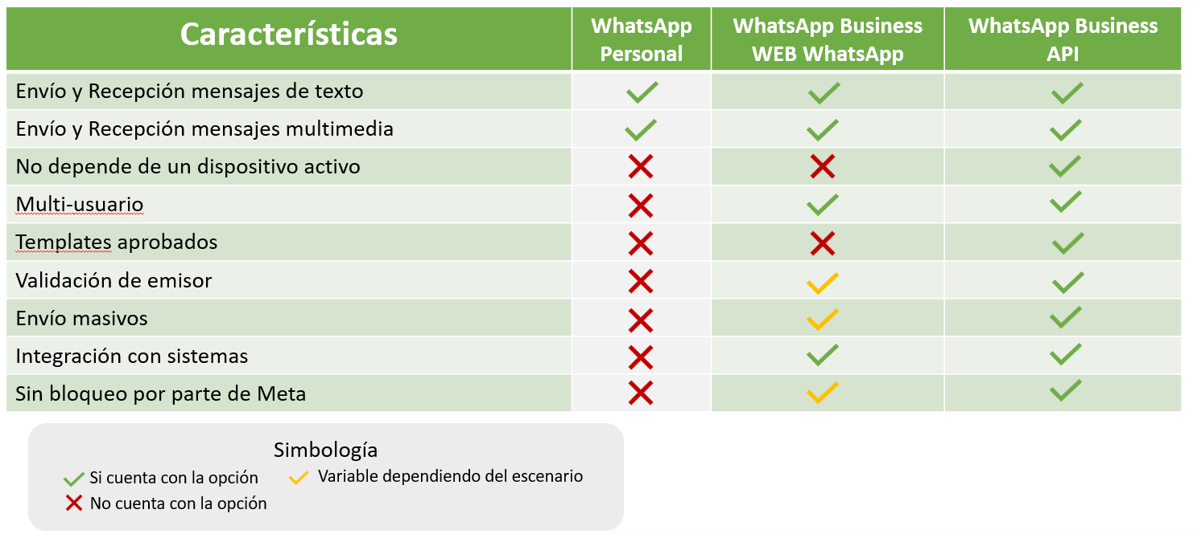

Además de las características anteriores, nuestro servicio incluye el Soporte Técnico en Costa Rica, el cual le brinda le asistencia necesaria en caso de cualquier consulta, así como los siguientes servicios y ventajas:

- Asistencia vía telefónica 24/7
- Monitoreo las 24 horas de la conexión y el buen funcionamiento del sistema.

SMSEmpresarial.com NO brinda ningún tipo de bases de datos para envíos de mensajes de cualquier índole, las bases de datos deben de ser generadas por el propio cliente para su propio envío.

